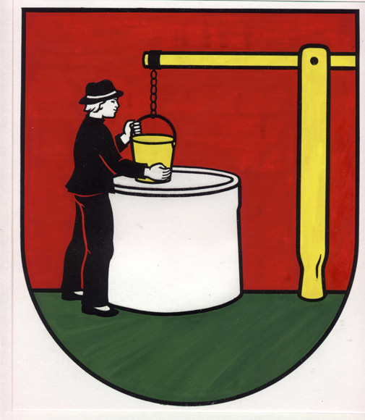

Ing. Pavol Hanušovský, starosta obce

OBEC POLOMA
OBECNÝ ÚRAD, 082 73 P O L O M A 120

IČO 327638 DIČ 2020711671
mail : ocupoloma@stonline.sk
Číslo: PO-2020/221-OcÚ V Polome dňa 14.07.2020

P O Z V Á N K A

v súlade s § 1 ods. 2 písm. zák. SNR č. 369/1990 Z. z. o obecnom zriadení v znení neskorších predpisov a § 6 rokovacieho poriadku Obecného zastupiteľstva v Polome
z v o l á v a m
10. – 2. mimoriadne - zasadnutie obecného zastupiteľstva obce Poloma, ktoré sa uskutoční v piatok - 17.07.2020 o 18,00 hod. v zasadačke Obecného úradu.

P R O G R A M :

- Otvorenie zasadnutia
- Schválenie programu 10. zasadnutia OZ
3. Určenie zapisovateľa a overovateľov zápisnice. Voľba návrhovej komisie
4. Územný plán obce Poloma
A/ Správa o postupe obstarávania a prerokovania Návrhu ÚPN-O Poloma
vypracovaná ateliérom URBEKO , s. r. o. so sídlom Konštantínová 3,
Prešov - Ing. arch. Vladimírom Ligusom
B/ Schválenie návrhu Územného plánu obce Poloma
C/ Schválenie návrhu VZN č. 1/2020, ktorým sa vyhlasuje záväzná časť
Územného plánu obce Poloma
5. Záver

Zasadanie obecného zastupiteľstva sa bude niesť v zmysle opatrení vydaných Úradom verejného zdravotníctva Slovenskej republiky na zamedzenie šírenia ochorenia COVID-19

Rokovanie zastupiteľstva je verejné.

Ing. Pavol Hanušovský, v.r.
starosta obce

